**מבחן sql - שנה ב'**

* *את הפתרון יש לשלוח למייל: anakarpf6@gmail.com*
* *יש לפתור את המבחן בנפרד*
* *אין להשתמש בחבר טלפוני / מייל וכדומה*
* *משך המבחן שעתיים וחצי*
* *משקל המבחן: 50 אחוז מהציון הסופי עבור הסמסטר*

# פתור את השאלות הבאות

1. תאר בצורה מילולית את כל הקשרים בין הטבלאות בדיאגרמת בסיס הנתונים הבאה (יש לציין האם הקישור יחיד ליחיד / יחיד לרבים / רבים לרבים)

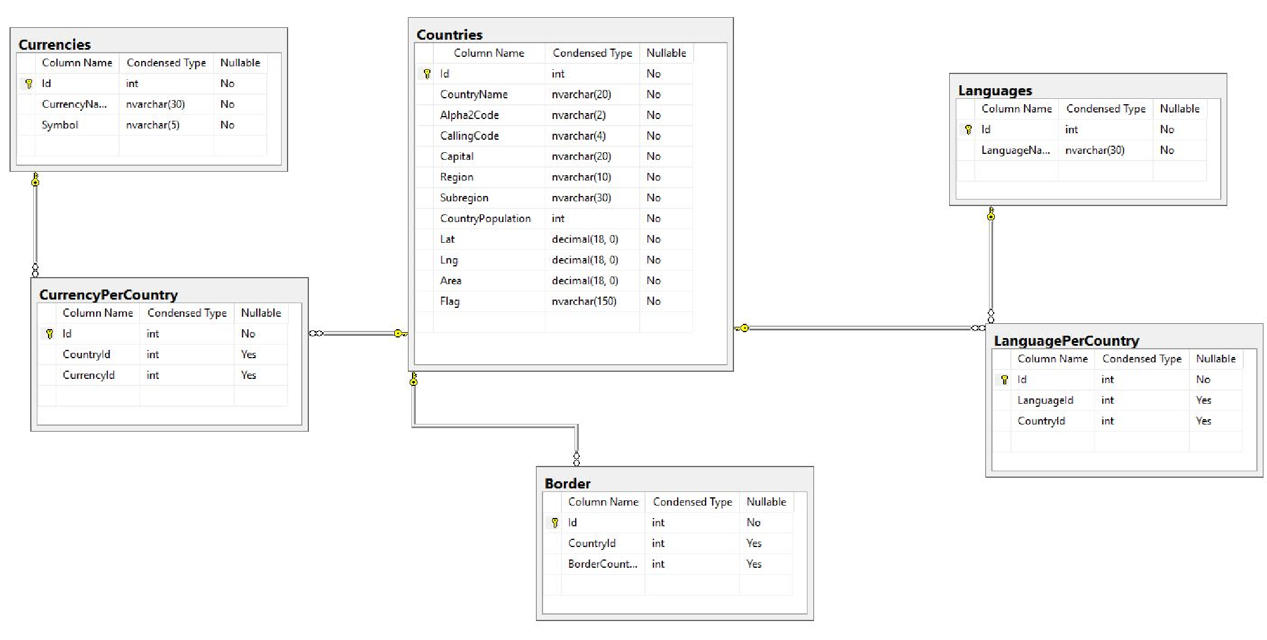

Many to one

לכל רשומה בטבלה Currencies יכול להיות כמה רשומות תואמות בטבלה

CurrencyPerCountry

כלומר לכל מטבע יכול להיות מספר Countryid המייצגים אותו

Many to one

לכמה מדינות יכול להיות את אותו מטבע

Many to many

לכמה מדינות יכול להיות כמה שפות

יחיד לרבים

לכל רשומה בטבלה Languages יכול להיות כמה רשומות תואמות בטבלה

LanguagePerCountry

כלומר לכל שפה ישנם מספר מדינות הדוברות את השפה

Many to many

למספר מדינות יכול להיות מספר גבולות

1. כתוב שאילתה עבור יצירת הטבלאות הבאות בmysql:

Create Table Countries(

* Id int NOT NULL AUTO_INCREMENT Primary key,
* CountryName Nvarchar(20) NOT NULL,
* Alpha2Code nvarchar(2) NOT NULL,
* CallingCode nvarchar(4) NOT NULL,
* Capital nvarchar(20) NOT NULL,
* Region nvarchar(10) NOT NULL,
* Subregion nvarchar(30) NOT NULL,
* CountryPopulation int NOT NULL,
* Lat decimal(18,0) NOT NULL,
* Lng decimal(18,0) NOT NULL,
* Area decimal(18,0) NOT NULL,
* Flag nvarchar(150) NOT NULL,

);

Create Table Currencies(

* Id int NOT NULL AUTO_INCREMENT Primary key,
* CurrencyName Nvarchar(30) NOT NULL,
* symbol nvarchar(5)

);

Create Table CurrencyPerCountry(

* Id int NOT NULL AUTO_INCREMENT Primary key,
* Countryid int,
* Currencyid int,
* FOREIGN KEY(Countryid) REFERENCES Countries (id),
* FOREIGN KEY(Currencyid) REFERENCES Currencies (id)

);

Create Table Border(

* Id int NOT NULL AUTO_INCREMENT Primary key,
* Countryid int,
* BorderCountry int,
* FOREIGN KEY(Countryid) REFERENCES Countries (id)

);

Create Table LanguagePerCountey(

* Id int NOT NULL AUTO_INCREMENT Primary key,
* Languageid int,
* Countryid int,
* FOREIGN KEY(Languageid) REFERENCES Language (Languageid),
* FOREIGN KEY(Countryid) REFERENCES Countries (id)

);

Create Table Languages(

* Id int AUTO_INCREMENT Primary key,
* LanguageName nvarchar(30) Not null,

);

1. כתוב שאילתת update עבור כל אחת מהטבלאות

* UPDART `DB`.`Languages`

SET

'LanguageName'='Hebrew'

Where id =1;

* UPDART `DB`.`LanguagePerCountry`

SET

Languageid =3

Countryid=3

Where id =1;

* UPDART `DB`.`Border`

SET

Countryid = 6

BorderCountry =3

Where id =1;

* UPDART ` DB`.`CurrencyPerCountry `

SET

Countryid = 3

Currencyid=6

Where id =1;

* UPDART `DB`.`Currencies`

SET

`CurrencyName`=` ILS`

`Symbol`=`LAMP`

Where id =1;

* UPDART `DB`.`Countries`

SET

`CountryName`=`ISRAEL`,

`Alpha2Cod`e=`IL`,

`CallingCode`=`+972`,

`Capital=` JERUSALEM` ,

`Region`=` Asia`,

`Subregion`=` MiddleEast`,

CountryPopulation =1,

Lat =0,

Lng=0,

Area=0,

`Flag`=`ISRAEL` ,

Where id =1;

1. כתוב שאילתת delete עבור כל אחת מהטבלאות

* Delete from `DB`.`Languages`

Where id =1

* Delete from `DB`.`LanguagePerCountry`

Where id =1

* Delete from `DB`.`Border`

Where id =1

* Delete from ` DB`.`CurrencyPerCountry `

Where id =1

* Delete from `DB`.`Currencies`

Where id =1

* Delete from `DB`.`Countries`

Where id =1

1. כתוב שאילתת select עבור כל אחת מהטבלאות

* Select * from `DB`.`Languages`

Where id =1

* Select * from `DB`.`LanguagePerCountry`

Where id =1

* Select * from `DB`.`Border`

Where id =1

* Select * from `DB`.`CurrencyPerCountry `

Where id =1

* Select * from `DB`.`Currencies`

Where id =1

* Select * from `DB`.`Countries`

Where id =1

1. כתוב שאילתת insert עבור כל אחת מהטבלאות

* INSERT INTO `DB`.`Languages`

('LanguageName')

VALUES

('English');

* INSERT INTO `DB`.`LanguagePerCountry`

(Languageid, Countryid)

VALUES

(1,1);

* INSERT INTO `DB`.`Border`

(Countryid, BorderCountry)

VALUES

(1,1);

* INSERT INTO `DB`.`CurrencyPerCountry `

(Countryid, Currencyid)

VALUES

(1,1);

* INSERT INTO `DB`.`Currencies`

(`CurrencyName`,`symbol`)

VALUES

(`dollar', 'dollar`);

* INSERT INTO `DB`.`Countries`

(`CountryName`,`Alpha2Code`,`CallingCode`,`Capital`,`Region`,`Subregion`,CountryPopulation,Lat,Lng,Area`Flag`)

VALUES

(`united states`,`US`,`+1 `,`Washington', 'America`,` Northeast `,600,0,0,0` united states `);